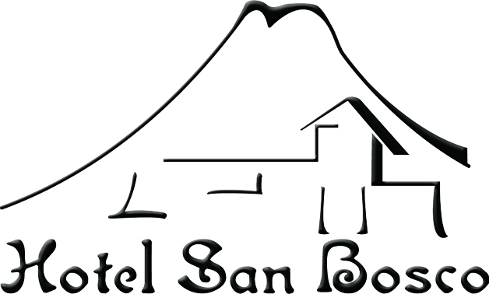

Please put toilet paper in the receptacle.
Do not flush down the toilet!

Por favor poner el papel higiénico en el basurero.
No taquear el inodoro.

